Bijlagen deel 1 van het HUB Media portfolio

Bijlage 1: Onderzoek meertaligheid in het basisonderwijs

Hoofdvraag
Hoe kunnen thuistalen van meertalige basisschoolkinderen bijdragen aan hun ontwikkeling in de Nederlandse taal?

Deelvragen
- Wat verstaan we onder meertaligheid van basisschoolkinderen?
- Hoe is het basisonderwijs momenteel georganiseerd in Utrecht?
- In hoeverre wordt talige diversiteit op dit moment ingezet in het Utrechtse basisonderwijs?
- In hoeverre helpen thuistalen kinderen direct om beter Nederlands te leren?
- Hoe gaan andere landen om met tweetalig onderwijs, en welke lessen kunnen we daaruit trekken?
- Welke rol speelt het landelijke beleid bij het omgaan met meertaligheid in het basisonderwijs?
- Welke voorwaarden en randfactoren zijn belangrijk om thuistalen succesvol in te zetten in de klas?
- Welke uitdagingen en knelpunten bestaan er bij de implementatie van talige diversiteit?
- In hoeverre wordt tweetalig basisschoolonderwijs toegepast in het buitenland?

Wat verstaan we onder meertalige basisschoolkinderen?
Meertalige (of tweetalige) basisschoolkinderen zijn kinderen tussen ongeveer 4 en 12 jaar oud die in hun dagelijkse leven twee of meer talen leren en/of gebruiken. Dit kan bijvoorbeeld het geval zijn wanneer kinderen thuis een andere taal spreken dan op school, of wanneer de ouders verschillende moedertalen hebben. Tweetalige kinderen worden vaak behandeld alsof ze anders zijn, vooral in gemeenschappen waar eentalige kinderen als de norm worden gezien (Paradis et al., 2021).
Meertaligheid komt in Nederland veel voor. Zo spreekt 8,2% van de Nederlanders thuis een andere taal dan het Nederlands. In steden ligt dit percentage nog hoger: daar spreekt ongeveer 15% van de mensen thuis een andere taal (Cornips, 2021).
Ondanks dat er in het Nederlandse onderwijs een eentalige norm geldt, heeft zo’n 27% van de basisschoolkinderen een meertalige achtergrond (Peters, 2021).
Er zijn twee hoofdtypen meertaligheid te onderscheiden. Zo kunnen kinderen eerst hun moedertaal aanleren en later in hun ontwikkeling een tweede taal, zoals het Nederlands. Deze successieve meertaligheid komt vaak voor bij kinderen met een migratieachtergrond of mensen die later naar Nederland komen. Het kan ook dat kinderen van jongs af aan twee of meer talen tegelijkertijd aanleren. Dit wordt simultane meertaligheid genoemd. Zo kan dit voorkomen als beide ouders verschillende talen spreken en deze talen allebei gebruiken in hun communicatie met het kind.

Hoe is het basisonderwijs momenteel georganiseerd in Utrecht?
In Utrecht volgt het basisonderwijs de nationale structuur, maar wordt het op lokaal niveau verder vormgegeven door schoolbesturen en verschillende onderwijsconcepten. De stad heeft meer dan honderd basisscholen die onder meerdere besturen vallen (Basisonderwijs Gemeente Utrecht | AlleCijfers.nl, 2015). De grootste zijn SPO Utrecht, gericht op het openbaar onderwijs, en PCOU Willibrord, dat zich focust op katholieke en christelijke scholen. Verder zijn er stichtingen die verantwoordelijk zijn voor bijzondere scholen, waarvan islamitische basisscholen een voorbeeld zijn. De besturen stellen het beleid op, bieden ondersteuning aan scholen en zijn verantwoordelijk voor de kwaliteit (Scholen - SPO Utrecht, 2025; Willibrord, 2025).
Naast de gebruikelijke onderwijsvormen kent Utrecht ook vernieuwende richtingen, zoals montessori-, dalton-, jenaplan- en vrije scholen. Elke school volgt daarbij haar eigen onderwijsopvatting. Sommige scholen richten zich op toetsresultaten, terwijl andere scholen kiezen voor autonomie, samenwerking of cultuureducatie. Dit alles biedt ouders een breed scala aan mogelijkheden in het selecteren van een school voor hun kind (Ouders & Onderwijs, 2024; Scholen op de Kaart, z.d.).
Een ander onderdeel van het onderwijs in Utrecht is de samenwerking met wijk- en buurtpartners. Denk hierbij aan bibliotheken, maatschappelijke organisaties en voor- en vroegschoolse educatie. Zij houden zich bezig met ouderbetrokkenheid en het bevorderen van taal. In wijken zoals Overvecht en Kanaleneiland, waar de onderwijsachterstanden relatief groot zijn, zijn deze samenwerkingen van groot belang (Kreijkamp, 2021; Taal Doet Meer, z.d.; Primair Onderwijs, z.d.).
Kortom: het basisonderwijs in Utrecht kent in de basis dezelfde structuur als in de rest van Nederland. Er is echter een verschil in de rol van de grote schoolbesturen, de diversiteit aan onderwijsconcepten en de nauwe betrokkenheid van maatschappelijke partners. Het resultaat is een gevarieerd onderwijslandschap dat aansluit bij de diversiteit van de stad.

In hoeverre wordt talige diversiteit momenteel ingezet in het Utrechtse basisschoolonderwijs?
In Utrecht is talige diversiteit in het basisonderwijs de laatste jaren steeds meer een onderwerp dat aandacht vraagt. Toch blijft het gebruik van meerdere talen binnen één klaslokaal vaak beperkt en is het voor buitenstaanders lastig te zien hoe er les wordt gegeven. Vanuit de Hogeschool Utrecht zijn onderzoekers van het Lectoraat Meertaligheid actief bezig met verschillende projecten om meertaligheid binnen de basisschool te organiseren. Hierbij benadrukken zij ‘de kracht’ van meertaligheid, in plaats van dat het enkel wordt getolereerd in de schoolbanken (Hogeschool Utrecht, 2020). Meertaligheid staat in Utrecht nog in de kinderschoenen. Hieronder noemen wij enkele initiatieven die tot nu toe succesvol zijn gebleken.
De Taalvriendelijke School
Een van de meest zichtbare manieren waarop meertaligheid wordt ingezet en erkend, is via het keurmerk Taalvriendelijke School. Scholen die dit keurmerk dragen, mogen leerlingen en ouders nooit ontmoedigen of straffen voor het gebruik van hun eigen taal. Door de school wordt schriftelijk vastgelegd dat zij zich aan deze richtlijnen houden. Ouders mogen daarnaast zelf kiezen welke taal thuis gesproken wordt, waar gebruik van de ‘thuistaal’ wordt aangemoedigd. Wanneer een school wordt erkend als Taalvriendelijke School, wordt er samen met een taalcoördinator een ‘schoolbreed plan’ opgezet. Daar is training voor nodig en aanpassing van bestaand beleid, wat voor scholen een logistieke drempel kan vormen om de meertaligheid te incorporeren.
In Utrecht is Openbare Basisschool De Panda de eerste en tot nu toe enige school die dit keurmerk kreeg. Binnen de provincie draagt ook basisschool De Leertuin (Amersfoort) het certificaat voor Taalvriendelijke School. Volgens voormalig directeur van De Panda, Els Haak, zag zij een omslag toen meertaligheid als kwaliteit werd aanschouwd, in plaats van een obstakel. Ze merkte dat kinderen vaak onzeker waren over hun thuistaal omdat de nadruk op het Nederlands ligt. Door het beleid van een Taalvriendelijke School kunnen kinderen juist trots zijn op hun eigen taal en achtergrond (Silvia Bunt: De Taalvriendelijke School, de Weg Naar Meer Kansengelijkheid? – Taal Doet Meer, 2025 ; Didactief | Kansen op de Taalvriendelijke School, 2023).
Meertalige bibliotheek op OBS Waterrijk
Een ander concreet voorbeeld is de meertalige bibliotheek op OBS Waterrijk in Leidsche Rijn (Opening Nieuwe Schoolbieb- Bezoek Arend van Dam, 2024). Deze bibliotheek is opgezet in samenwerking met het Lectoraat Meertaligheid en Onderwijs van de Hogeschool Utrecht, binnen het project Werkplaats Onderwijsonderzoek Utrecht (WOU) (Werkplaats Onderwijsonderzoek Utrecht, 2020). Hierbij wordt een leerkracht gekoppeld aan een team van onderzoekers, studenten en collega’s om samen een concreet onderwijsvraagstuk aan te pakken.
De bibliotheek bevat boeken in meer dan veertig talen, zoals Marokkaans, Turks, Servisch en Pools. Kinderen kunnen in hun eigen taal lezen, wat het begrip van de lesstof vergroot en uiteindelijk ook de kennis in het Nederlands versterkt. Onderzoek laat zien dat leerlingen zonder taalbarrière makkelijker kunnen praten, schrijven en leren over een onderwerp. Het is een voorbeeld van een kleinere, concrete implementatie die laat zien dat meertaligheid zichtbaar effect kan hebben in de praktijk. Een van de onderzoekers die betrokken was bij de implementatie van het project, zei hierover het volgende: ‘Als kinderen zonder taalbarrière kunnen lezen over het onderwerp, is het veel makkelijker daar vervolgens over te praten, schrijven en te lezen.’ Kennis in een andere taal versterkt zo uiteindelijk de kennis in het Nederlands. Het gaat hierbij dus voornamelijk over de koppeling tussen de twee talen (Hogeschool Utrecht, 2024). Een ander voorbeeld van een Utrechtse basisschool waar tijd en aandacht wordt besteed aan meertaligheid, is OBS de Kleine Dichter. In een later hoofdstuk, met deelvraag over de inzetbaarheid van meertalige praktijken, wordt hier meer informatie over gedeeld.

Internationale School Utrecht
Ook de Internationale School Utrecht werkt actief met meertaligheid. De school koppelt de voorkennis die kinderen hebben in hun thuistaal aan hun ontwikkeling in het Nederlands, iets wat ze ‘trans-linguïstische verbindingen’ noemen. Ouders organiseren binnen de school Home Language Clubs, en tijdens de jaarlijkse Thuistalenweek vinden allerlei activiteiten plaats waarbij meertaligheid centraal staat. Zo wordt het echt een onderdeel van het dagelijkse schoolleven en niet alleen een los project (Facilities, z.d.).
SPRONG Meertaligheid
De Hogeschool Utrecht heeft verschillende projecten langs elkaar lopen die ze proberen te incorporeren in het onderwijs. Toch is de uitvoering hiervan minder zichtbaar of staan projecten nog in de kinderschoenen.
Een belangrijk initiatief is Sprong Meertaligheid, opgezet door het Lectoraat Meertaligheid van de Hogeschool Utrecht. Dit project richt zich op ‘inclusief onderwijs in meertalige samenstellingen’ en kijkt naar hoe professionals en schoolvormen elkaar kunnen versterken. Binnen Sprong ligt de focus op het ontwikkelen van schoolse vaardigheden zoals taal- en rekenvaardigheden, waarbij het belangrijk is dat leerlingen de algemene instructietaal goed begrijpen.
De Hogeschool Utrecht pleit hierbij voor de inzet van meerdere talen: leerlingen voelen zich meer thuis en het leren van een nieuwe taal wordt niet gehinderd. Het vierjarige project gebruikte eerdere onderzoeken om vragen van scholen te beantwoorden en nam de leiding in verschillende taalinitiatieven in Utrecht. Het laat zien dat meertaligheid niet alleen een theoretisch idee is, maar ook praktisch kan bijdragen aan beter onderwijs (Hogeschool Utrecht, 2024a).

Andere initiatieven die gefocust zijn op taalondersteuning, niet op meertaligheid:
Brede School Academie
De Brede School Academie is een programma dat zich richt op basisschoolleerlingen vanaf groep 6 die extra ondersteuning nodig hebben op het gebied van de Nederlandse taal. Het gaat om een naschools programma, waarbij kinderen zich focussen op (begrijpend) lezen en onder andere het uitbreiden van de woordenschat. Ze krijgen van de academie (BSA) twee middagen per week extra les buiten schooltijd. De BSA richt zich niet specifiek op meertaligheid, maar focust zich wel op het extra aanleren van de Nederlandse taal (Dinnissen, 2020).
Auris Fortaal
Auris Fortaal is een school in Utrecht die zich specialiseert in het onderwijs aan kinderen met een taalontwikkelingsstoornis, slechthorendheid of doofheid. Er is sprake van tweetalig onderwijs in groep 1 tot en met 4: Nederlands en Nederlandse Gebarentaal. Dit is een andere vorm van meertaligheid dan wat onderzocht wordt in dit onderzoek, maar daarom wel interessant als referentiepunt omdat hier al meer over bekend is. Daarnaast is Auris Fortaal inmiddels beter ontwikkeld dan de andere genoemde initiatieven, die zich voornamelijk nog in de beginfases bevinden (Werkwijze - Auris Fortaal, 2020).

Wat is het huidige landelijk beleid rondom meertaligheid in het basisschoolonderwijs?
Op landelijk niveau is meertaligheid in het Nederlandse basisonderwijs de afgelopen jaren steeds nadrukkelijker een aandachtspunt. Het ministerie van Onderwijs, Cultuur en Wetenschap (OCW) en de PO-Raad, de sectorvereniging die opkomt voor de gemeenschappelijke belangen van de schoolorganisaties in het basisonderwijs, stimuleren scholen om de talige diversiteit van leerlingen niet te zien als een belemmering, maar als een kans voor leren en ontwikkeling.
In 2023 publiceerden zij gezamenlijk een handreiking die scholen praktische adviezen geeft om meertaligheid structureel te benutten. Daarin wordt onder meer geadviseerd om meertaligheid niet alleen in taallessen, maar in alle vakken te ondersteunen. Ook wordt geadviseerd dat scholen een meerjarig beleid ontwikkelen dat aansluit bij de eigen schoolsituatie (den Besten, 2017).
De SLO, het nationaal expertisecentrum voor leerplanontwikkeling, heeft in het kader van Curriculum.nu onderzocht hoe meertalige didactiek kan worden geïntegreerd in het landelijke programma. De SLO formuleert in haar rapportages verschillende aanbevelingen om meertaligheid beter te verankeren in het leerplan en biedt scholen concrete lesactiviteiten en materialen om hier in de klas direct mee aan de slag te gaan (Meertaligheid in het Basisonderwijs, 2020).
In september van 2025 adviseerde de Onderwijsraad in het rapport ‘Talige diversiteit benutten’ dat thuistalen actiever mogen worden ingezet om het leren van het Nederlands te ondersteunen. De raad benadrukt dat meertaligheid niet als probleem moet worden beschouwd, maar juist als een waardevolle bron die de ontwikkeling van alle leerlingen kan versterken (VO-raad, 2025). Mogelijk worden deze aanbevelingen van de Onderwijsraad gebruikt voor de nieuwe kerndoelen binnen het onderwijs. Dit zou betekenen dat scholen verplicht een plan moeten opstellen voor meertaligheid binnen hun school: alle scholen moeten er dan mee aan de slag.
Ondanks deze initiatieven is de verankering van meertaligheid in wet- en regelgeving nog beperkt. Er bestaat momenteel (nog) geen wettelijke plicht voor scholen om een duidelijk meertaligheidsbeleid te voeren. Bovendien verschilt de mate waarin scholen meertaligheid daadwerkelijk integreren sterk; het gebruik van de thuistaal blijft vaak beperkt en de uitvoering hangt sterk af van de visie, middelen en deskundigheid binnen het schoolteam (Meertaligheid in het Basisonderwijs, 2020; VO-raad, 2025).
Deze ontwikkelingen laten zien dat het landelijk beleid meertaligheid steeds meer erkent en ondersteunt, maar dat de uitvoering in de praktijk nog sterk varieert en grotendeels berust op vrijwillige inzet van scholen.

In hoeverre helpen thuistalen kinderen direct om beter Nederlands te leren?
Er zijn verschillende redenen waarom de thuistaal van een meertalige leerling kan bijdragen aan de ontwikkeling van zijn of haar Nederlands. Uit eerdere onderzoeken is al gebleken dat het gebruik van je moedertaal (Language 1, oftewel L1) nuttig kan zijn bij het leren van een tweede taal (L2). Zo kan L1 nuttig worden ingezet bij lesinstructies (Albay, 2016; Hassane, 2023; Macaro, 1997). Het gebruik van L1 zorgt ervoor dat de leerling gelijk aan de slag kan met zijn opdracht, zonder miscommunicatie.
Daarnaast kan de leraar gebruikmaken van vertalingen voor het gemak en om te controleren of leerlingen de stof begrijpen. Ook is uit onderzoek (Hassane, 2023) gebleken dat het gebruik van meerdere talen een relatie bouwt in de hersenen tussen L1 en L2. Hierdoor zijn zij op langere termijn beter in staat om woorden aan elkaar te koppelen en verbanden te leggen. Dit draagt ook bij aan hun lesbegrip.
Deze punten worden ook benoemd in het rapport van de Onderwijsraad (2025), waarin deskundigen benoemen hoe thuistalen nuttig kunnen worden ingezet bij het leren van de Nederlandse taal. De raad zegt bijvoorbeeld dat kennis van de ene taal de verwerving van een andere taal vereenvoudigt. Ook helpen de thuistalen bij de algemene leesvaardigheden van leerlingen, die zij vervolgens kunnen benutten bij het analyseren en lezen van Nederlandse teksten. Leerlingen kunnen overleggen in hun eigen taal en daarna een koppeling maken naar het Nederlands. Bovendien zorgt een talige diversiteit voor verbondenheid op school. Taal en cultuur zijn nauw met elkaar verbonden en dragen bij aan de persoonlijke ontwikkeling van het kind. Hieruit verworven zelfvertrouwen draagt volgens de Onderwijsraad weer positief bij aan de betrokkenheid van leerlingen binnen de klas.
De organisatie Onderwijskennis heeft in 2024 een artikel toegewijd aan meertaligheid in het Nederlandse onderwijs. Volgens hen heeft meertaligheid geen negatieve effecten op de Nederlandse taalvaardigheid en leerprestaties door gebruik van meertaligheid in de les. Er komen zelfs steeds meer positieve effecten aan het licht als wordt gekeken naar sociaalemotionele ontwikkelingen. Denk bijvoorbeeld aan meer zelfvertrouwen, motivatie en betrokkenheid van de leerlingen. De Onderwijsraad schrijft hetzelfde in hun rapport. Daarnaast heeft het gebruik van meerdere (vreemde) talen ook positieve effecten op eentalige leerlingen. Zij worden zich op jonge leeftijd bewust van deze talige diversiteit en zullen in hun ontwikkeling meer open staan voor andere talen en culturen.
Uit het bovengenoemde is gebleken wat de voordelen zijn van het gebruik van de thuistaal in de klas. Er zijn verschillende middelen om de thuistaal van leerlingen in te zetten tijdens de les. Een relatief nieuw onderwerp, dat veel voorkomt in de wetenschap, is de term translanguaging. Dit is het simultaan of parallel gebruiken van alle talen die in de klas aanwezig zijn. Dit is bedoeld om nieuwe talen te ontwikkelen en de oude talen te behouden (García & Kano, 2014).
In de praktijk kan translanguaging op verschillende manieren worden toegepast. Het hoofdstuk Meertaligheid in het boek De Wetenschap van Woorden (2024) geeft hiervoor enkele tips. Zo kunnen meertalige kinderen onderling in hun thuistaal communiceren of juist in gemengde groepen samenwerken met leerlingen die verschillende talen spreken.
In ditzelfde boek wordt aangemoedigd dat deze meertaligheid zichtbaar is in de klas. De leerkracht kan bijvoorbeeld de dagplanning of het weerbericht in meerdere talen opschrijven. Visuele ondersteuning helpt hierbij, bijvoorbeeld door woordlabels op allerlei voorwerpen in de klas te plakken.
Ook het artikel Meertaligheid (2024) biedt praktische handvatten voor meertaligheid in het primaire onderwijs. Zo benoemt het artikel het creëren van een taalrijke omgeving. Denk weer aan labelen van voorwerpen of leerlingen begroeten in hun eigen thuistaal. Ook ouders spelen een belangrijke rol door buiten het klaslokaal bezig te zijn met deze meertalige inzet. Zij kunnen activiteiten ondernemen zoals bibliotheekbezoeken, ouder-kind-leerkrachtgesprekken en het onderhouden van goed contact tussen de school en de ouders. Tot slot kan een leerkracht gebruikmaken van digitale tools, zoals vertaalapps en andere taalprogramma’s.

Wat moet een school regelen in haar huidige plan om thuistalen in te zetten bij de ontwikkeling van de Nederlandse taal?
Om thuistalen effectief in te zetten bij de ontwikkeling van de Nederlandse taal, moet een school in haar huidige plan expliciet aandacht besteden aan de manier waarop meertaligheid wordt erkend en benut. De Onderwijsraad (2025) benadrukt dat thuistalen niet als belemmering, maar als waardevolle bron voor taalontwikkeling moeten worden gezien. Het schoolplan dient daarom een duidelijke visie te bevatten, waarin meertaligheid een structurele plek krijgt met concrete afspraken over hoe en wanneer thuistalen worden gebruikt en hoe ouders daarbij betrokken worden.
De Teamgids Meertaligheid PO van SLO (2024) laat zien hoe dit in de praktijk kan worden vormgegeven. Hierin wordt bijvoorbeeld OBS De Kleine Dichter in Utrecht genoemd, waar meertaligheid op een doordachte en positieve manier onderdeel is van het onderwijs. In het schoolplan staat omschreven hoe leraren samen afspraken maken over het gebruik van thuistalen, zodat er een duidelijke en eenduidige aanpak is binnen de hele school. Ook staat hierin welke werkvormen daarbij horen, zoals leerlingen laten overleggen in hun thuistaal (translanguaging) of meertalige leesactiviteiten aanbieden.
De professionalisering van leerkrachten speelt hierbij een cruciale rol. Popta (2022) benadrukt in ‘Het theoretisch kader ten behoeve van het onderwijs aan nieuwkomers’ dat teamleden in staat moeten zijn om meertaligheid toe te passen. Dit houdt in dat zij worden opgeleid en geïnformeerd hoe zij de thuistaal van leerlingen kunnen inzetten tijdens de instructie en hoe de voorkennis in een andere taal kan worden geactiveerd als opstapje naar het Nederlands. Wanneer scholen dit structureel opnemen in hun onderwijsplan, wordt het gebruik van thuistalen niet langer afhankelijk van individuele voorkeuren van leerkrachten, maar stevig verankerd in het beleid van de school.
Bovendien is het voor de leesontwikkeling en woordenschat van leerlingen belangrijk dat scholen thuistalen in hun plannen opnemen. Onderzoek van Stichting Lezen (2025) laat zien dat een meertalige benadering niet alleen het leesbegrip, maar ook de motivatie en algemene taalvaardigheid van leerlingen versterkt. Het gebruik van thuistalen in de klas draagt daarmee aantoonbaar bij aan de beheersing van het Nederlands. Scholen die dit opnemen in hun beleid creëren bovendien een inclusieve leeromgeving waarin leerlingen zich gezien en gewaardeerd voelen, wat hun betrokkenheid en leerresultaten verder ten goede komt.

Wat kan de leerkracht zelf doen om meertaligheid in de klas te benutten?
Ook de leerkracht kan in de klas veel betekenen om meertaligheid een plek te geven in het onderwijs (Witsiers & Brainport Development, 2024). Een eerste stap is het inventariseren en in kaart brengen van de talen die binnen de groep aanwezig zijn. Het zichtbaar maken van deze meertaligheid kan vervolgens op verschillende manieren, bijvoorbeeld door vlaggetjes op te hangen die de thuistalen van leerlingen vertegenwoordigen. Dit draagt bij aan een beter begrip van de taalsituatie en stimuleert onderling respect en waardering voor elkaars achtergrond.
Een benadering die hierbij aansluit is taalsensibilisering. Deze onderwijsaanpak laat leerlingen ontdekken hoeveel talen er bestaan, welke talen in hun omgeving gesproken worden en hoe meertaligheid hun identiteit en cultuur kan verrijken. Door middel van speelse activiteiten leren kinderen respect te ontwikkelen voor andere talen en culturen, en ontwikkelen ze inzicht in overeenkomsten en verschillen tussen talen. Dit vergroot hun taalbewustzijn, ook bij eentalige leerlingen.
Met functioneel meertalig leren zetten leerlingen hun talige repertoire actief in bij hun educatie. Dit vergroot hun betrokkenheid, stimuleert het algemene leerproces en versterkt een positieve houding ten opzichte van andere talen. Alle talen krijgen hierbij een gelijkwaardige plek: kinderen worden expert in hun eigen taal en ervaren meertaligheid als een kracht is.
Het is daarbij essentieel om duidelijke taalafspraken te maken. Zulke afspraken geven houvast en normaliseren het gebruik van meerdere talen. Zo ontstaat een veilige en inclusieve leeromgeving waarin alle talen gewaardeerd en zichtbaar zijn.

Welke uitdagingen en knelpunten bestaan er bij de implementatie van talige diversiteit?
Hoewel steeds meer onderzoeken aantonen dat meertaligheid en het gebruik van thuistalen waardevolle kansen bieden voor de ontwikkeling van de Nederlandse taal, wijzen verschillende onderzoeken ook op de uitdagingen en knelpunten bij de implementatie in het basisonderwijs. Een terugkerend punt van zorg is dat het gebruik van de eerste taal (L1) de blootstelling aan de tweede taal (L2) kan beperken. Volgens Krashen’s comprehensible input-hypothese (1981) is maximale blootstelling aan L2 noodzakelijk voor taalverwerving, en kan het inzetten van L1 deze blootstelling beperken. Ook Swain’s comprehensible output-hypothese benadrukt dat leerlingen vooral door actief gebruik van de tweede taal vooruitgang boeken, waardoor een té grote rol van L1 als belemmerend wordt gezien (Al-Nofaie, 2018).
Recent onderzoek bevestigt dat de manier waarop L1 wordt ingezet in de klas vaak verschilt tussen klassen en scholen en niet doelgericht is. Goriot (2023) laat zien dat basisschoolleerkrachten L1 soms meer gebruiken dan noodzakelijk en op ongeplande manieren, vooral omdat er een gebrek is aan duidelijke richtlijnen. Daardoor wordt de thuistaal vaak ondoordacht en willekeurig ingezet, in plaats van als hulpmiddel voor het leren van Nederlands. Een ander knelpunt betreft de professionalisering van leraren: veel leerkrachten voelen zich onvoldoende bekwaam om effectief met meertaligheid te werken, waardoor de implementatie sterk afhankelijk blijft van persoonlijke opvattingen en vaardigheden (Onderwijskennis, 2024).
Daarnaast zijn er ook praktische knelpunten. Er is bijvoorbeeld een tekort aan bestaand lesmateriaal waarin reeds verschillende thuistalen zijn opgenomen. Daardoor wordt het voor leraren moeilijker om meertaligheid op een structurele en inhoudelijk sterke manier toe te passen (Bosch, 2023). Tot slot heeft ook de houding en perceptie van de leraar invloed. Sommige leraren en scholen hebben lagere verwachtingen van leerlingen met een migratieachtergrond. Wanneer deze verwachtingen het onderwijs sturen, krijgen meertalige leerlingen niet altijd de kansen die zij verdienen. Hierdoor wordt hun meertaligheid vaak onvoldoende benut.
De belangrijkste uitdagingen bij de implementatie van talige diversiteit liggen dus op verschillende niveaus. Theoretisch is er de zorg dat te veel gebruik van de thuistaal de blootstelling aan het Nederlands beperkt. Praktisch is er een tekort aan duidelijke richtlijnen en geschikt lesmateriaal. Bovendien spelen de verwachtingen van leraren een grote rol. Samen maken deze factoren duidelijk dat het benutten van thuistalen veel potentie heeft, maar dat dit alleen succesvol kan zijn als scholen duidelijke afspraken maken, leraren goed worden ondersteund en er structurele middelen beschikbaar zijn.
In hoeverre wordt tweetalig basisschoolonderwijs toegepast in het buitenland?
In het buitenland zijn er al allerlei methoden ontwikkeld om thuistalen toe te passen in het primair onderwijs. Volgens UNESCO’s World Atlas of Languages is meertaligheid een vanzelfsprekend kenmerk van onze wereld: wereldwijd worden meer dan 7.000 talen gesproken. Het is dan ook niet verwonderlijk dat zich in klaslokalen vaak leerlingen bevinden die thuis een andere of zelfs verschillende talen spreken.
Decennialang onderzoek toont aan dat leerprestaties aanzienlijk verbeteren wanneer kinderen onderwijs krijgen in een taal die ze begrijpen, vooral in de vroege schooljaren. Toch hebben wereldwijd meer dan 250 miljoen leerlingen, ongeveer 40% van alle kinderen en jongeren, geen toegang tot onderwijs in hun moedertaal. Meertalig onderwijs, met speciale aandacht voor thuistalen en inheemse talen, is daarom van groot belang voor inclusief onderwijs.
Meer dan de helft van de Afrikaanse landen (31) heeft beleid voor tweetalig of meertalig onderwijs vastgesteld. Hiervan vereisen 23 landen een overgang naar een tweede taal vóór groep 5.
In Botswana heeft het ‘Bokamoso’-voorschoolprogramma bijvoorbeeld de traditionele kennis van de San-bevolking geïntegreerd. Het gebruikt leermiddelen gebaseerd op de natuur en betrekt de gemeenschap actief bij het ontwikkelen van het curriculum. Lokale taalsprekers worden opgeleid tot voorschoolse leerkrachten, terwijl traditionele vaardigheden en kennis een plek krijgen in de klas. Zo ontstaat er een sterkere verbinding tussen leerlingen, hun cultuur en de lokale ecosystemen (Unesco, 2025, p. 56).
Maar ook in andere werelddelen wordt meertaligheid ingezet om de ontwikkeling van de taal bij basisschoolkinderen te bevorderen:
Oostenrijk - Het ‘voXmi’-programma, dat in 2008 van start ging, richt zich op het creëren van inclusieve klaslokalen met veel verschillende talen. Het programma gebruikt de talen van kinderen en hun families in het leerproces, biedt leraren training in taalvriendelijke lesmethoden en het verantwoord gebruik van digitale media, en stimuleert bovendien actieve betrokkenheid van ouders (Unesco, 2025, p. 88).
Canada: Silver Creek Public School in Ontario, een Taalvriendelijke School, omarmt maar liefs 29 verschillende thuistalen in hun basisschoolonderwijs. Om dit succesvol te laten verlopen krijgen medewerkers training om taalkundige en culturele verschillen om te zetten in leerzame ervaringen. Ouders worden aangemoedigd hun thuistalen te blijven spreken, omdat dit de Engelse taalontwikkeling en schoolprestaties van hun kinderen juist ondersteunt. Nieuwe leerlingen worden verwelkomd door ‘taalambassadeurs’, dit zijn leeftijdsgenoten die hun thuistalen spreken en stimuleren om die te blijven gebruiken. De school laat zien hoe een taalvriendelijke omgeving leerlingen meer betrokken maakt, hun prestaties verbetert en de band met de gemeenschap versterkt (Di Prospero, 2020).
India: In India zorgt de Language & Learning Foundation (LLF) ervoor dat meertaligheid in het basisonderwijs wordt toegepast, met als doel de leerprestaties van kinderen in zowel hun thuis- als schooltalen te verbeteren. Scholen worden aangemoedigd om de thuistaal van leerlingen te gebruiken in de les, de tweede taal te ondersteunen met de moedertaal, of meerdere thuistalen in de klas in te zetten als leermiddel (World Bank, 2021, p. 81-87).
Bolivia: In Bolivia stimuleert de strategie ‘Bilingual Nests’ het gebruik van inheemse talen in het kleuteronderwijs. Het programma, opgezet door het ministerie van Onderwijs en het Plurinationale Instituut voor de Studie van Talen en Culturen en ondersteund door UNICEF, zorgt ervoor dat kinderen vanaf jonge leeftijd hun thuistaal kunnen ontwikkelen. In kinderdagverblijven worden verhalen, liedjes en spelletjes in inheemse talen gebruikt, zodat het leren van taal een natuurlijk onderdeel wordt van de dagelijkse routine. (Unesco, 2025, p. 79).
Kortom, meertalig onderwijs helpt kinderen hun thuistaal te ontwikkelen én schooltalen te leren. Belangrijke succesfactoren zijn betrokken leraren, actieve ouderparticipatie en het gebruik van lokale kennis en cultuur. Een taalvriendelijke omgeving versterkt bovendien de betrokkenheid, prestaties en de band met de gemeenschap.

Conclusie:
Meertaligheid is het gebruik van meerdere talen in de opvoeding en op school, waarbij de thuistaal (L1) ondersteunt in het leren van de Nederlandse taal. Het Utrechtse basisonderwijs volgt grotendeels de landelijke structuur, maar valt op door de sterke aanwezigheid van verschillende schoolbesturen, vernieuwingsonderwijs en de grote talige diversiteit in wijken zoals Overvecht en Kanaleneiland.
Hoe scholen omgaan met die talige diversiteit verschilt sterk. Sommige scholen richten zich vooral op het verkleinen van taalachterstanden, terwijl andere juist experimenteren met meertalige didactiek en translanguaging, het bewust inzetten van verschillende talen naast elkaar. Uit onderzoek blijkt dat het gebruik van thuistalen een positief effect kan hebben op de ontwikkeling van het Nederlands, mits dit op een bewuste en pedagogisch verantwoorde manier gebeurt. Internationale voorbeelden van tweetalig onderwijs laten zien dat meertaligheid geen belemmering hoeft te zijn, maar juist een kracht kan vormen in het leerproces.
Ook in het landelijke beleid is steeds meer aandacht voor meertaligheid, al blijven er nog uitdagingen bestaan. Zo is er behoefte aan meer kennis, structurele ondersteuning en praktische handvatten in de klas. Belangrijke voorwaarden voor succes zijn een veilig en open leerklimaat, deskundige en diverse docententeams en een goede samenwerking met ouders. Tegelijkertijd is het belangrijk om valkuilen te vermijden, zoals stereotypering, werkdruk bij leerkrachten en gebrekkige afstemming tussen school en thuisomgeving.
In conclusie: wanneer thuistalen op een doelgerichte en positieve manier worden ingezet binnen een inclusieve leeromgeving, kunnen deze talen een waardevolle bijdrage leveren aan zowel de Nederlandse taalontwikkeling als de brede vorming van meertalige kinderen. Het benutten van thuistalen draagt bovendien bij aan gelijke kansen in het onderwijs en een meer open en diverse samenleving.

Bijlage 2: Persona’s publieksanalyse
De transcripties van de volledige interviews kun je vinden in de gedeelde drive.
Achtergrondinformatie Overvecht:
Overvecht heeft in 2024 een populatie van 35.255 inwoners, zo blijkt uit cijfers van AlleCijfers dat statistieken en data bijhoudt. Ongeveer 40 procent van de bewoners in de wijk heeft een Marokkaanse migratieachtergrond. Daarnaast is zo'n 14 procent Turks, 18 procent Westers, 5 procent Surinaams en 22 procent ‘overig’.
De Gemeente Utrecht deelt daarnaast cijfers over de samenstelling van de huishoudens in Overvecht. Van de populatie is ongeveer 18 procent een paar met kind(eren) en 10 procent een eenoudergezin. Dit geeft ons een indicatie van de samenstelling van Overvecht: dit is namelijk een zeer diverse populatie.
Uit de statistieken van Allecijfers blijkt ook dat ruim 6200 inwoners van de wijk Overvecht tussen de 0 en 15 jaar oud zijn. Dit is zo’n 20 procent van de inwoners. Uit de statistieken over het onderwijs, die bijgewerkt zijn op 1 september 2025, gaan hiervan 2587 kinderen naar 12 scholen in het basisonderwijs.

Onze doelgroep
Ons symposium gaat over talige diversiteit in de klas van het primair onderwijs. Dit symposium vindt plaats in de Bibliotheek Neude en richt zich specifiek op de wijk Overvecht in Utrecht. Om dit symposium goed af te stemmen op de praktijk, is ons doel om in kaart te brengen wie de belangrijkste doelgroepen zijn. Wij richten ons hierbij op twee groepen:
- Ouders met een meertalige achtergrond in Overvecht (kort: ouders).
- Leerkrachten in het basisonderwijs in Overvecht (kort: leerkrachten).
We hebben ervoor gekozen om ook ouders bij ons onderzoek te betrekken, omdat zij een zeer belangrijke schakel zijn in de ontwikkeling van hun kinderen. Samen met leerkrachten bepalen zij hoe de (meertalige) kinderen zich kunnen ontwikkelen. Daarnaast vervullen ouders een brugfunctie tussen thuis en school: hun ervaringen en opvattingen over meertaligheid geven inzicht in hoe kansen benut of juist gemist worden. Door hun perspectief mee te nemen, versterken we niet alleen het beeld van wat er in de klas gebeurt, maar ook hoe school en thuis samen kunnen bijdragen aan de ontwikkeling van kinderen.
Daarnaast kijken we naar de groep leerkrachten, omdat zij dagelijks werken met kinderen in de klas en direct invloed hebben op hoe talige diversiteit vorm krijgt. Hun inzichten en ervaringen zijn onmisbaar om te begrijpen welke kansen en uitdagingen er spelen in het onderwijs.
De volgende vragen hebben wij gebruikt om informatie te vergaren over onze doelgroep(en):
Overkoepelende vragen interviews:
- Wat is uw naam?
- Wat is uw leeftijd?
- Waar woont u in Overvecht/Utrecht?
- Hoe bent u verbonden met de basisschool?
Vragen interview ouders:
- Hoe oud is/zijn uw kind(eren)?
- Naar welke basisschool gaan jullie kinderen? Waarom heeft u gekozen voor die school?
- Welke taal wordt er/ Welke talen worden er thuis gesproken?
Indien alleen Nederlands:
- Weet u of er kinderen in de klas van uw kind thuis een andere taal spreken?
- In hoeverre denkt u dat dit invloed heeft op hoe uw eigen kind Nederlands leert?
- In hoeverre zou u willen dat er alleen Nederlands op school gesproken wordt? Waarom wel of niet?
- Wat doet de school nu om uw kind te helpen met Nederlands leren?
- Wat zou de school nog meer te kunnen doen om meertalige kinderen te helpen?
Indien meertalig:
- Welke taal spreekt u thuis met uw kind?
- Spreekt uw kind ook Nederlands thuis? Zo ja, hoeveel?
- Moedigt u uw kind aan om Nederlands te spreken thuis?
- Vindt u belangrijk dat uw kind de thuistaal goed leert? Waarom wel of niet?
- Vindt u belangrijk dat uw kind goed Nederlands leert? Waarom wel of niet?
- Gebruikt het kind soms de thuistaal op school? In welke hoedanigheid gebeurt dat?
- Hoe reageert de school daarop?
- In hoeverre zou u willen dat er alleen Nederlands op school gesproken wordt? Waarom wel of niet?
- Wat doet de school nu om uw kind te helpen met Nederlands leren?
- Wat zou de school nog meer te kunnen doen om te helpen?
Vragen interview leerkrachten:
- Wat is uw naam?
- Wat is uw leeftijd?
- Waar woont u in Utrecht?
- Op welke school geeft u les?
- Aan welke groep geeft uw les?
- Hoelang geeft u al les?
- Wat vindt u leuk aan uw vak? En minder?
- Zijn er kinderen in uw klas die een andere taal dan Nederlands thuis spreken?
- Hoe goed spreken deze kinderen Nederlands, volgens u?
- Wat vindt u ervan dat kinderen soms hun thuistaal gebruiken?
- In hoeverre denkt u dat thuistalen kunnen bijdragen aan het leren van Nederlands?
- In hoeverre doet u nu iets in de klas met de thuistalen van de kinderen? Op welke manieren doet u dat?
- Wat zou u nodig hebben om thuistalen beter te kunnen gebruiken in de klas?(Waardevol verhaal vragen wat is bijgebleven qua meertaligheid)

Bijlage 2.2: Methode en verantwoording
Voor de publieksanalyse hebben wij gekozen voor een kwalitatief onderzoek in de vorm van diepte-interviews. In totaal voerden wij zes diepte-interviews uit: drie met ouders met een meertalige achtergrond en drie met leerkrachten uit het basisonderwijs in Overvecht. Deze respondenten werden benaderd via basisscholen en oudernetwerken in de wijk. We maakten hierbij gebruik van een semigestructureerde vragenlijst, wat betekent dat er vaste vragen waren geformuleerd, maar er ruimte bleef om door te vragen en persoonlijke verhalen naar boven te halen. Deze open aanpak stelde ons in staat om niet alleen feitelijke informatie, maar ook achterliggende overtuigingen, emoties en ervaringen te verzamelen.

De inzichten uit de interviews verwerkten wij in persona’s. We ontwikkelden drie persona’s die de diversiteit binnen de groep ouders weerspiegelden en drie persona’s die verschillende perspectieven van leerkrachten weergaven. Deze persona’s dienden als hulpmiddel om de verschillen en overeenkomsten tussen de twee publieksgroepen concreet en herkenbaar te maken. Daarmee boden ze een bruikbare basis voor het symposium, waarin juist de dialoog en samenwerking tussen ouders en leerkrachten centraal stond.

Verantwoording:
Naast de interviews en persona’s maakten we gebruik van aanvullende demografische en onderwijscijfers over Overvecht, afkomstig van bronnen zoals het CBS, de gemeente Utrecht en AlleCijfers. Deze statistieken schetsten een context waarbinnen de persoonlijke verhalen beter konden worden begrepen en de betrouwbaarheid van onze analyse versterkten.

Wij hebben bewust voor deze methode gekozen, wegens verschillende redenen. Ten eerste bood kwalitatief onderzoek de mogelijkheid tot diepgang en context. Meertaligheid in het basisonderwijs is een complex en soms gevoelig onderwerp dat niet volledig in cijfers of enquêtes te vangen valt. Door in gesprek te gaan met ouders en leerkrachten kregen wij inzicht in hun normen en waarden, zorgen en verwachtingen. Ten tweede is het bij een onderzoek belangrijk om beide publieksgroepen te betrekken. Ouders vervullen binnen het vraagstuk over meertaligheid immers een brugfunctie tussen thuis en school, terwijl leerkrachten juist dagelijks de effecten van deze meertaligheid ervaren. De combinatie van hun perspectieven maakte de publieksanalyse relevanter voor de praktijk.

Een derde reden dat wij toentertijd voor deze methode kozen, is de flexibiliteit die een semigestructureerd interview biedt. Deze interviews geven ruimte om nieuwe thema’s te ontdekken, die wij vooraf niet hadden voorzien. Dit past ook goed bij de innovatieve aard van het symposium. Bovendien maakten de persona’s het mogelijk om verschillen en overeenkomsten te vergelijken, waardoor wij inzicht kregen in hoe onder andere achtergrond, ervaring en persoonlijke belangen de houding van beide groepen beïnvloeden. Tot slot maakt de koppeling met de wijk Overvecht onze analyse sterker. Door persoonlijke verhalen te verbinden met cijfers over de bevolking en het onderwijs, toonden wij aan dat onze analyse aansluit bij een representatieve situatie in een wijk van een grote multiculturele stad.

Bijlage 2.3: Persona's ouders
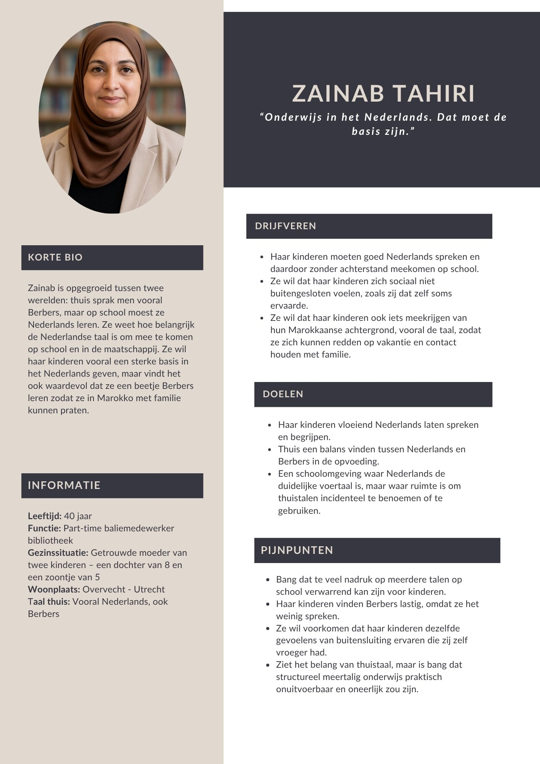
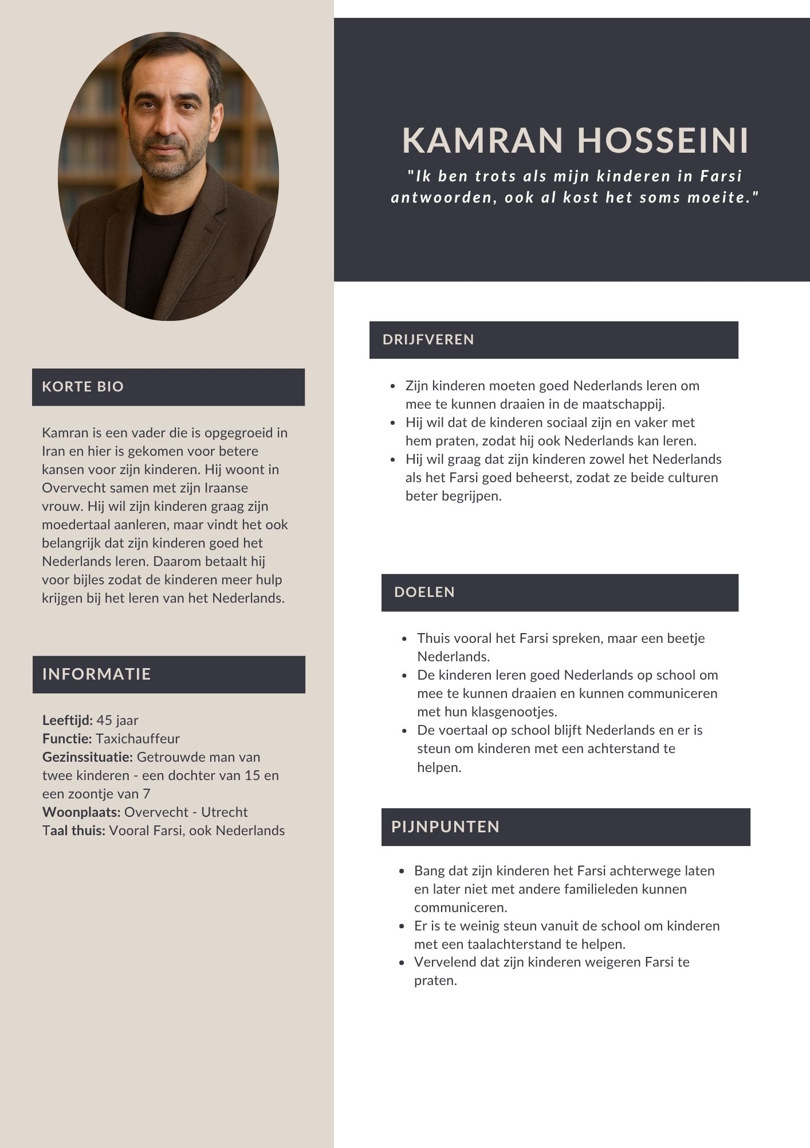

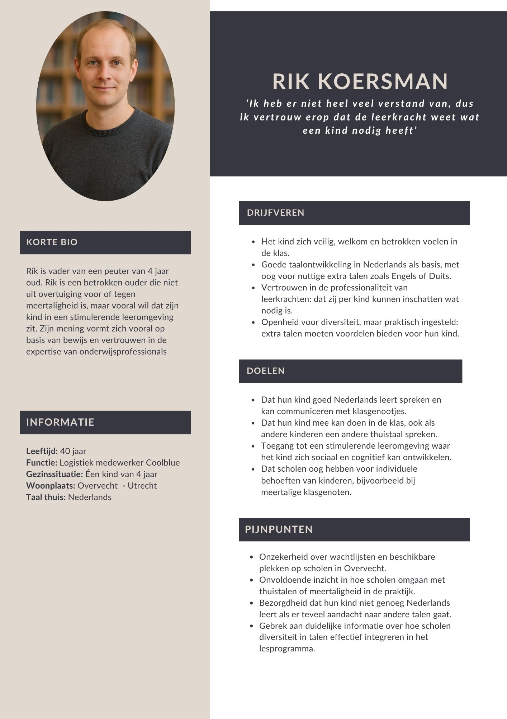

Bijlage 2.4: Persona's leerkrachten
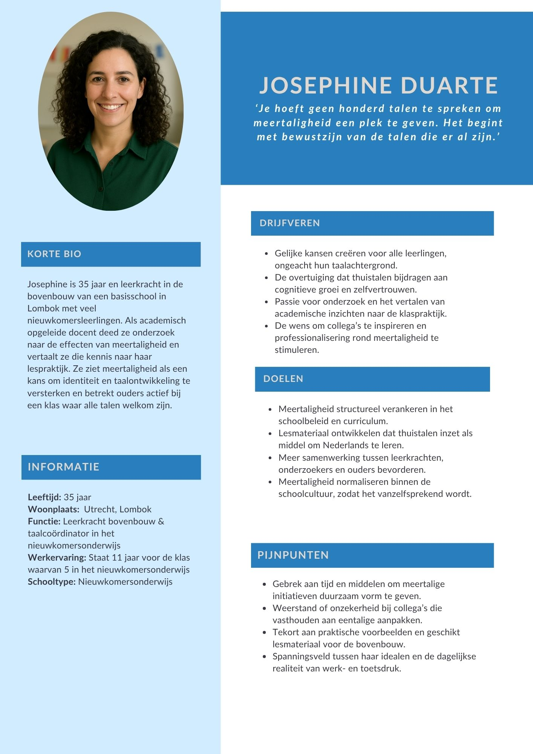

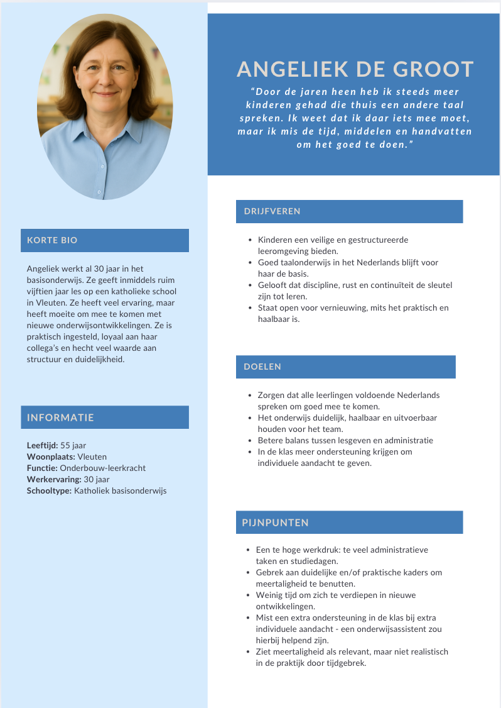

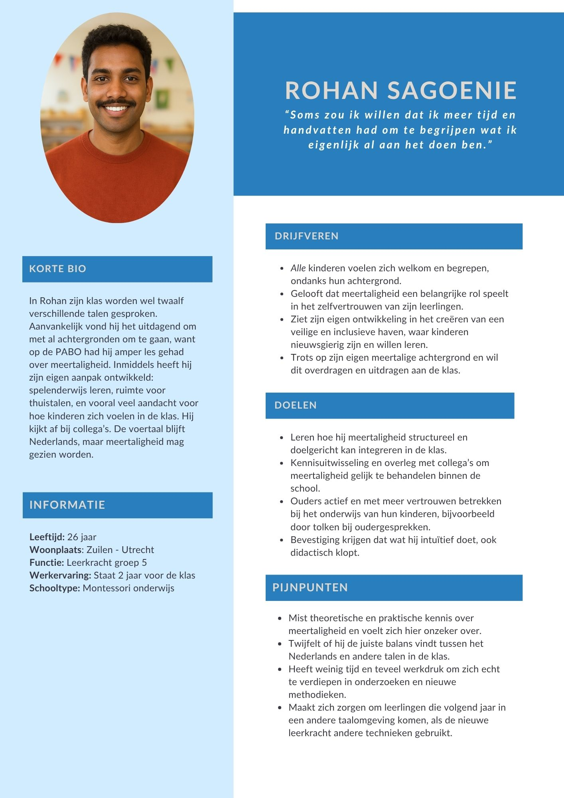

Transcripten interviews ouders
Transcript ouder Overvecht spreker Naouel
Naam ouder: Naouel
Leeftijd: 41
Plaats: Overvecht
Yim: Welke taal spreekt u thuis met uw kinderen?
Naouel: Ik ben half Nederlands, half Marokkaans. Wat ik heb ervaren, ja. Wat ik heb ervaren is dat ik dus juist niet mijn vaderstaal Marokkaans sprak, waardoor ik juist bij familie dus helemaal niet mee kon komen. Dus dat was voor mij weer op het sociale aspect dat ik… ze waren aan het lachen en ik begreep niet waarom, dat soort dingen meer. Wat ik ervan vind in het onderwijs weet ik niet zo goed. Ik denk wel dat het misschien gaat schuren. Eh ja, dat ze dan toch in de war raken met… Dat heb ik zelf ook al, dat ik denk: is het nou… moet ik nou een Nederlands woord gebruiken, een Engels woord? Er zijn zoveel verschillen. Dus dat zou misschien dan wel schuren.
Yim: Want uw kinderen zitten al op school?
Naouel: Jawel. Ik heb een zoon van zeven en die leert inderdaad Nederlands op school. Met hem spreek ik thuis dan wel Berbers mee. Maar niet zodanig dat je zegt: "Oh eh, nou, dat is echt hetgeen wat wij spreken." Dat zie je bijvoorbeeld bij Turkse kinderen wel meer, merk ik. Die spreken echt de eerste vier jaar volledig Turks en dan komen ze op school en dan moeten ze Nederlands gaan leren. En dat zit natuurlijk niet naast elkaar.
Yim: Want hoe vindt u dan bijvoorbeeld als een docent dan bijvoorbeeld een leerling die in zijn thuistaal praat en dat afkapt? Zeg maar van: “Hé, we praten hier alleen maar Nederlands.”
Naouel: Ja, dat vind ik weer iets anders. Ik denk wel dat je dat sowieso op een andere manier kan doen. Je kan inderdaad wel zeggen: “Oh, gebruiken jullie dat woord? Nou, dat is tafel in het, ik zeg maar wat, in het Turks of in het Chinees of in het Japans.” Maar om te zeggen: "Nee, dat doen we hier niet," dat vind ik weer eh… Maar ja, je kan dus wel onderscheid krijgen en dat is wel lastig, want er zijn zoveel verschillende talen, culturen, waar als er bijvoorbeeld dan twee Surinaamse kindjes zijn en die gaan in hun taal spreken, dan kan een ander kindje zeggen: "Ja, misschien hebben ze het over mij." Dus dat is weer het stukje dat ik denk: ja, misschien dat er wel, hè… je mag heus wel zeggen: “Dat betekent tafel of dat betekent bord.” Maar op een gegeven moment spreken we allemaal Nederlands en dan is dat gewoon de voertaal. Ik denk dat dat wel.
Yim: Want hoe ziet het er in de klas van uw zoontje uit? Wordt er alleen Nederlands echt gesproken?
Naouel: Ja, ik denk het wel. Het is wel islamitisch onderwijs. Hij zit op de islamitische basisschool en ze leren dan wel Arabisch, als in het alfabet. Maar that’s it. De voertaal is Nederlands. Er wordt geen andere taal gesproken en volgens mij wordt het ook niet geaccepteerd. Inderdaad juist om ook die Nederlandse taal te bevorderen en het te spreken. Omdat natuurlijk wel gegeven is dat vaak buitenlandse kindjes de taal gewoon iets minder spreken dan bij Nederlandse kindjes of bij wie echt alleen maar Nederlands gesproken wordt.
Yim: Wat zou u graag willen zien in de klas?
Naouel: Onderwijs wel echt alleen Nederlands. Ik denk dat wat ik zeg, dat moet wel de basis zijn inderdaad. Je kan heus wel zeggen: “Oh, dit en dat.” Dat wat ik net zei. Maar om nou echt te zeggen: “Oh, we gaan ook in een andere taal onderwijs geven.” Ja, er zijn zoveel verschillende culturen en talen in Nederland. Ik denk dat dat bijna niet gaat. Niet te doen natuurlijk. Maar hoe moet je dat doen?
Yim: Maar u bent wel een voorstander van inderdaad wat u daarnet ook al zei, dat bijvoorbeeld in het Arabisch het woord “tafel” betekent.
Naouel: Precies. Dat is prima. Je kan wel heus dat aangeven. Mijn zoontje had ook een Turkse juf vorig jaar en dan gaf hij aan: “wat betekent abi ?”
“Ja, dat betekent dat en dat.” Ja, de juf zei dat. Nou prima. Weet je, nou zo leer je ook wat van elkaar. En ik denk dat dat ook wel goed is, want we zijn nu eenmaal een multiculturele samenleving.
Yim: Zeker.
Naouel: Ja, dat weet je wel van elkaar. Ook misschien meer om die… om dat een beetje te doorbreken als in de hardheid die er op dit moment is. Maar goed, verder denk ik niet dat dat echt structureel meegenomen hoeft te worden van: “Oké, we gaan nu een boekje Turks lezen en we gaan nu…” Dat wordt ingewikkeld. Je wilt ook niet dat kinderen juist tekortdoen daarin. “Oké, we hebben meer Turkse kinderen, dus we doen alleen…” Nee, dat kan ook niet.
Yim: Nee, precies. Nee, nee, duidelijk.
Naouel: Ik ben wel benieuwd, wat was de uitkomst van het onderzoek? Want dat heb ik dus niet meegekregen. Ik zag wel dat er opnieuw zoiets voorbijkwam, maar ik heb het verder niet gevonden.
Yim: Dat ze eigenlijk het advies geven om juist wel je thuistaal te gebruiken binnen een school, dus binnen het basisonderwijs. Want, dat blijkt beter te zijn om Nederlands te leren.
Naouel: Ja.
Yim: Zeg maar, Nederlands blijft wel gewoon de voertaal, maar dat het wel als steun kan worden gebruikt, zeg maar.
Naouel: En dat is hoe ik mijn zoontje dus ook Berbers meegeef. Wat ik zeg: ik heb het mezelf aan moeten leren. Maar ik corrigeer hem inderdaad. Als hij zegt: “Mag ik water drinken?” Zeg ik: “Ja, maar hoe zeggen wij dat nou in het Berbers?” Stel, dan herhaalt hij het en dan herhaal ik het weer. En zo leert hij inderdaad ook beide talen. In Nederland is het niet de voertaal, hij zal dat niet voor altijd misschien bij zich dragen. Maar hij heeft wel de basis en dat is belangrijk. En met Nederlands. Ja, je woont in Nederland, dus dat is je taal.
Yim: Hartstikke bedankt voor uw antwoorden! We willen u graag ook deze flyer meegeven over dit onderwerp. Als u iemand kent of u vindt het zelf interessant, kun je je aanmelden via de QR-code. Nog een fijne dag!

Samenvatting:
Naouel is een 41-jarige moeder van drie kinderen en ze is half-Nederlands, half Marrokaans. In haar jeugd heeft ze haar vaders taal niet meegekregen vanuit thuis en dat heeft soms geleid tot een gevoel van buitensluiting. Daarom probeert ze haar kinderen het Berbers, wat ze zichzelf heeft aangeleerd, aan te leren. Alleen haar zoontje zit nu op de basisschool, want haar twee andere kinderen zijn nog te jong. Haar zoontje zit op een islamistische school, waar Nederlands de voertaal is, maar leerlingen zitten met verschillende culturen en talen. Hoewel ze vindt dat Nederlands ongetwijfeld de voertaal moet blijven op scholen, staat ze er positief tegenover om incidenteel woorden uit de thuistalen van leerlingen te gebruiken om de les waar mogelijk te vergemakkelijken zoals het vertalen van woorden naar het Nederlands. Ze is echter tegen structureel meertalig onderwijs, omdat dit praktisch onuitvoerbaar is en tot ongelijkheid kan zorgen.

Transcript Overvecht spreker Marc
(Leeftijd: 39)

Emma: Heeft u nog meer kinderen?
Marc: Nee.

Emma: Bent u van plan om uw kind op een school in Overvecht te plaatsen?

Marc: Ja, in principe wel. Het is natuurlijk de vraag of het lukt met de wachtlijst en zo, maar ja.

Emma: Hoe denkt u over het gebruik van thuistalen op basisscholen?

Marc: Wat bedoel je met thuistalen op basisscholen?

Emma: Het gebruiken van de moedertaal in de klas. De onderwijsraad is met een advies naar buiten gekomen om het gebruik van thuistalen op basisscholen te stimuleren en niet tegen te houden.

Marc: Ah, oké. Ja, weet niet zo goed. Want het blijkt uit onderzoek dat dat dan beter werkt? Oké, dan lijkt het me wel een goed idee. Maar ja, ik moet zeggen, ik heb er zoals je hoort nog niet heel erg veel verstand van. Ja, als je zegt van, kijk ik heb een concept en het werkt. Ja, dan kan ik ook moeilijk zeggen van, nou dan ben ik voor of tegen. Maar op zich, ja het klinkt goed.

Emma: Want u spreekt thuis Nederlands?

Marc: We spreken thuis Nederlands, ja.

Emma: Zou u willen dat er alleen Nederlands op school gesproken wordt? En waarom wel of niet?

Marc: Nou, zeker niet per se. Ik zit wel te denken, je noemt als voorbeeld Arabisch. Ik vermoed dat mijn zoontje uiteindelijk meer baat zou hebben bij bijvoorbeeld Duits of Engels, als je dan een extra taal gaat leren. Ja, en het is voor hem natuurlijk wel fijn als er Nederlands gesproken wordt. Dat dat er in ieder geval ook in de mix zit, zeg maar. Maar goed, dat lijkt me ook dat dat niet snel gaat veranderen. Dus ja, in principe zie ik er geen bezwaar in.

Marc: Want ik moet het dan voor me zien dat bijvoorbeeld een leerkracht gaat dan Nederlands praten met mijn zoontje. Want zij spreken dan Nederlands en Arabisch met een kind?

Emma: Nee, het is meer dat dan bijvoorbeeld Arabische kinderen die Nederlands taal nog aan het leren zijn vaak niet mee kunnen doen aan een kringgesprek. Dus als je bijvoorbeeld als docent vraagt, wat hebben jullie dit weekend gedaan? Dat dan een kind wat Arabisch spreekt maar nog moeilijk Nederlands spreekt al vaak denkt van oeh, ik kan daar niet over mee praten want ik spreek de taal niet. En doordat ook een ander kindje dat wel Arabisch en goed Nederlands spreekt het kan vertalen kan diegene ook meepraten over zijn weekend.

Marc: Ah, oké. Maar dat gebeurt dan door de kinderen zelf?

Emma: Ja, door de kinderen zelf. Of juist dat boeken in verschillende talen verkrijgbaar zijn. Dus meer dat het ook gewoon aanwezig is.

Marc: Ja, dat er niet wordt gestraft als een kind goed Arabisch praat. Ik begrijp het op zich ook wel. Want ik denk wel dat je uiteindelijk het snelst Nederlands leert als je gewoon veel Nederlands spreekt. En daar ook wel eens toe gedwongen wordt. Uiteindelijk, ik kan dit in het algemeen zeggen, maar een leerkracht ziet natuurlijk de individuele kinderen. En bijvoorbeeld wat je zegt, als er eentje dichtklapt of zo. Dan lijkt het me logisch dat een leerkracht daar ook gewoon de vrijheid in heeft om te denken, dit kind beheerst de Nederlandse taal nog niet goed. En die andere heeft misschien juist nodig dat een vriendje even wat voor hem vertaalt of zo.

Emma: Is dit dan bijvoorbeeld ook iets wat de school dus nog meer zou kunnen doen? Dat je echt meer oog hebt voor het kind bijvoorbeeld.

Marc: Ja, dat weet ik eigenlijk niet zo goed. Ik weet ook niet of dat een geschikte vraag is voor mij. Om gewoon, zeg maar, voor een straatonderzoek zoals jullie doen. Maar zijn er mensen die hier dan een soort van principiële bezwaren tegen hebben? Van geen Arabisch in mijn klas of zo?

Emma: Jazeker!
Hartstikke bedankt dat we u wat vragen konden stellen. Hier hebben we zeker wat aan in ons onderzoek. We willen u ook graag de flyer meegeven van het symposium.
Fijne dag verder!

Marc: Fijne dag!

Samenvatting:
De geïnterviewde ouder heeft één kind dat waarschijnlijk in Overvecht naar school zal gaan. Thuis wordt Nederlands gesproken. Over het gebruik van thuistalen op school heeft de ouder geen sterke mening: als onderzoek aantoont dat het helpt, vindt hij/zij het een goed idee. Er is geen bezwaar tegen dat kinderen in hun moedertaal communiceren als dat anderen helpt, bijvoorbeeld bij het vertalen voor kinderen die nog niet goed Nederlands spreken. Wel vindt de ouder het belangrijk dat er ook voldoende Nederlands gesproken wordt, zodat kinderen de taal goed leren.

Transcript interview ouder Khadija

Naam ouder: Khadija
Leeftijd: 40
Plaats: Overvecht
Jessie: Wat een mooie naam heeft u, waar komt deze naam vandaan?
Khadija: Marokko.
Jessie: Wat is de leeftijd van uw kinderen?
Khadija: Ik heb een meisje met 9 jaar. En mijn zoon 8 jaar. Of in december 8 jaar, dus ze liggen erg dicht tegen elkaar.
Jessie: En uw kinderen zitten op school in Overvecht?
Khadija: Op Johannes basisschool, ja.
Jessie: En waarom heeft u gekozen voor de basisschool van uw kinderen, waarom specifiek deze school?
Khadija: Ja, voor de locatie. Het is superhandig, het is precies naast mijn huis.
Jessie: En welke taal spreekt u thuis met uw kinderen?
Khadija: Berber en Nederlands. Eigenlijk allebei een beetje. Het is een mix van die twee talen.
Jessie: Hoe goed spreekt u kind die beide talen?
Khadija: Nederlands spreken zij 100% en ik zou zeggen Berbers 50%
Jessie: En vindt u het belangrijk dat uw kind Nederlands leert?
Khadija: Ja, dat vind ik inderdaad erg belangrijk! Daarom spreek ik thuis ook veel Nederlands met mijn kinderen.
Jessie: En gebruikt uw kind soms ook Berbers op school?
Khadija: Ja, soms met andere kinderen of vriendjes ook Berbers, maar over het algemeen vooral Nederlands. Zij spreken op school alleen maar Nederlands, dus zij leren dat zo snel.
Jessie: Vindt de school dat ook oké?
Khadija: In de Johannes basisschool is het een mix van kinderen. Buitenlands, Nederlands, alles. Dus dat is wel oké.
Jessie: Vindt u het belangrijk dat er op school vooral Nederlands gesproken wordt?
Khadija: Ja zeker.
Jessie: Vindt u het even belangrijk dat uw kinderen Berbers leren?
Khadija: Wel minder, mijn kinderen vinden Berbers moeilijk omdat ze het weinig spreken. Maar als we naar Marokko gaan spreek ik veel Berbers met hun. Ik vind het ook belangrijk dat ze in Marokko kunnen praten met mensen. Maar hun Nederlands is duidelijk beter.
Jessie: Hebben uw kinderen ooit extra hulp nodig gehad bij het leren van het Nederlands?
Khadija: Nee, eigenlijk niet. Zij praten altijd al heel goed Nederlands.
Jessie: Wat fijn. Bedankt voor uw inzichten!
Khadija: Geen probleem!
Samenvatting:
Khadija (40) uit Overvecht heeft twee kinderen van 9 en bijna 8 jaar. Ze zitten op de Johannes basisschool vlakbij huis. Thuis spreekt ze zowel Nederlands als Berbers; haar kinderen beheersen vooral het Nederlands. Soms gebruiken ze ook Berbers op school met vriendjes, maar Nederlands blijft de voertaal. Khadija vindt Nederlands belangrijker, maar stimuleert Berbers zodat haar kinderen in Marokko kunnen communiceren. Extra taalhulp was niet nodig.

Transcript interview ouder Ofchin

Naam ouder: Ofchin
Plaats: Overvecht
Leeftijd: 45

Lauren: Uw kind zit op de basisschool?
Ofchin: Ja.
Lauren: Hoe oud is hij?
Ofchin: Mijn kind is 11 jaar oud en hij zit in groep 8.
Lauren: welke taal spreken jullie thuis?
Ofchin: Thuis spreken we Farsi, want ik vind het belangrijk dat ze de taal goed leren.
Lauren: En spreekt uw kind ook Nederlands thuis?
Ofchin: Ja hij spreekt Nederlands met zijn zus. Zijn zus zit op het Aeres College in Maartensdijk.
Lauren: Oke, zij is dus wat ouder. Zij spreken dus Nederlands samen? En jullie spreken Farsi met uw kind? Duidelijk. Moedigt u uw kind aan om Nederlands thuis te spreken? Wilt u dat?
Ofchin: De kinderen zitten constant op de iPad en gamen alleen maar. Er is geen woord tussen ons. Alleen voor het eten komen ze in de woonkamer. De rest van de tijd hangen ze in hun eigen kamer.
Lauren: Oké, er wordt dus weinig gesproken überhaupt.
Ofchin: Nee klopt. Maar ze blijven alleen maar Nederlands met elkaar praten, met vrienden en vriendinnen enzo.
Lauren: En als jullie praten, is het wel Farsi dan?
Ofchin: Dan geven ze in het Nederlands terug antwoord. Dat leren wij dan weer van hen. Hun Nederlands is beter dan die van ons.
Lauren: En vindt u het belangrijk dat uw kind goed Nederlands leert?
Ofchin: Ja natuurlijk. Mijn dochter krijgt huiswerkbegeleiding. We betalen 385 euro per maand voor onze dochter om Nederlands te leren.
Lauren: Dat is dan ook voor wiskunde? Voor wiskunde en voor alle vakken ook?
Ofchin: Ja, maar zijn woordenschat is nog niet heel hoog.
Lauren: en gebruikt uw kind soms Farsi op school?
Ofchin: Nee, er is niemand met wie hij de taal kan spreken. De andere kinderen leren hem juist de Marokkaanse taal. Vooral mijn dochter gebruikt soms Marokkaanse woorden. Die hoort ze bij klasgenoten, dus dat pakken ze wel op.
Lauren: Praat ze op school dan allemaal Nederlands?
Ofchin: ze moeten allemaal Nederlands praten op school, maar daar buiten niet. Buiten praten ze Nederlands, Engels, van alles door elkaar. Veel Engels dus ook.

Samenvatting:
Ofchin is een Iraanse man van 45 jaar en hij heeft een dochter op de middelbare school en een zoontje op de basisschool in Overvecht. Hij praat Farsi tegen hen, want hij vindt het belangrijk om de taal door te geven. Maar zij antwoorden terug in het Nederlands. Hij vindt het belangrijk dat zijn kinderen goed Nederlands leren. De voertaal op school is Nederlands, maar zijn dochter leert ook hier en daar Marokkaanse woorden. Farsi gebruiken ze niet op school.

Transcriptie ouder Kirsten

Naam ouder: Kirsten
Leeftijd: 42
Plaats: Overvecht
Jessie: ‘Waarom heb je voor de school gekozen, waar jouw kinderen naar school gaan?’

Kirsten: ‘Het gevoel daar was heel goed. Het gesprek met de directeur heel leuk en er gingen kinderen uit de buurt heen’

Jessie: ‘Welke taal spreken jullie thuis met de kinderen?’

Kirsten: ‘Vooral Nederlands, en een beetje Fries. Maar het Fries komt er bij hun niet echt in. Dat is vooral proberen, maar nooit echt goed doorgezet.’

Jessie: ‘Weet u of er kinderen in de klas een andere taal spreken’
Een van de kinderen van Kirsten weet hier direct antwoord op te geven en begint de namen van klasgenootjes op te ratelen. Kirsten: ‘Ik denk 30% van de klas, ja ongeveer één derde.’

Zoon van Kirsten: ‘Amir spreekt een andere taal. Arjan en Rofza. Margarita en Dean.’
Kirsten vult aan dat de meeste kinderen uit Marokko komen. En Turkije. Margarita is Grieks. Dean is Pools, maar die spreekt ook Engels.

Jessie: ‘Horen jullie die talen ook op school?’

Zoon van Kirsten: ‘Nee, dat mag niet. Rofza wel soms, maar het mag niet van de juf.’

Jessie (aan Kirsten): ‘Denkt u dat die andere talen invloeg hebben op hoe uw eigen kind Nederlands leert?’

Kirsten: ‘Oeh dat vind ik moeilijk. Maar eerlijk gezegd denk ik dat niet. Mijn kinderen spreken gewoon Nederlands, de juf is ook Nederlands. Die hoort de andere talen misschien wel, maar niet Marrokkaans ofzo. De voertaal in de klas blijft gewoon Nederlands’

Jessie: ‘Zijn er vanuit de school regels over?’

Kirsten: ‘Niet dat ik weet. Ik heb geen idee; het is dat hij (haar kind) het zegt. Hij zegt dat het niet mag in de klas, maar dat wist ik helemaal niet.’

Jessie: ‘Wat zou u ervan vinden als er in de klas andere talen worden gesproken? Zeker voor uw kinderen?’

Kirsten: ‘Ik vind het niet erg als ze eventueel ook andere talen gebruiken in de klas, zolang het een taal is waar ze iets aan hebben. Engels bijvoorbeeld, dat zou ik leuk vinden. Zodat ze dat wat eerder leren en beter in worden. Maar een andere taal niet per se.’

Jessie: ‘Wat zou de school in uw ogen kunnen doen om talige kinderen te helpen?’

Kirsten: ‘Bijles, maar niet bijles als in na school. Maar meer extra talenonderwijs binnen de klas en het bestaande lesprogramma. Dat kinderen gedurende dag meer Nederlands gebruiken. Maar ik zou het zo niet weten.’

Samenvatting:
Kirsten woont met haar gezin al zeven jaar in Overvecht. Haar drie kinderen (10, 7 en 5) zitten zitten op de Jenaplanschool Cleophas, waar ze bewust voor koos vanwege de positieve indruk en de binding met de buurt. Bij Kirsten thuis spreken ze Nederlands en een beetje Fries, maar dat laatste is nooit echt doorgezet. Volgens haar spreekt ongeveer een derde van de klas van haar kinderen een andere thuistaal (o.a. Marokkaans, Turks, Grieks, Engels en Pools), maar in de klas is de voertaal Nederlands en andere talen zijn daar niet toegestaan.
Kirsten denkt niet dat de aanwezigheid van andere talen invloed heeft op het Nederlands van haar kinderen, omdat de schoolomgeving voor het grootste deel Nederlandstalig is. Ze vindt het niet erg als er in de klas soms andere talen worden gebruikt, mits het om een nuttige taal gaat, zoals Engels. Voor talen die voor haar kinderen niet praktisch zijn, ziet ze die als minder relevant. Wat betreft ondersteuning voor meertalige kinderen denkt Kirsten vooral aan extra taalonderwijs geïntegreerd in het lesprogramma, zodat kinderen gedurende de dag meer Nederlands leren gebruiken.

